Лабораторная работа 6

Руслан Исмаилов Шухратович

Содержание

# 1 Цель работы

Ознакомление с инструментами поиска файлов и фильтрации текстовых данных. Приобретение практических навыков: по управлению процессами (и заданиями), по проверке использования диска и обслуживанию файловых систем.

# 2 Задание

Ознакомиться с инструментами поиска файлов и фильтрации текстовых данных. Приобрести практические навыки: по управлению процессами (и заданиями), по проверке использования диска и обслуживанию файловых систем.

# 3 Выполнение лабораторной работы

Осуществляем вход в систему, записываем в файл file.txt названия файлов, содержащихся в каталоге /etc.

(рис. 1).

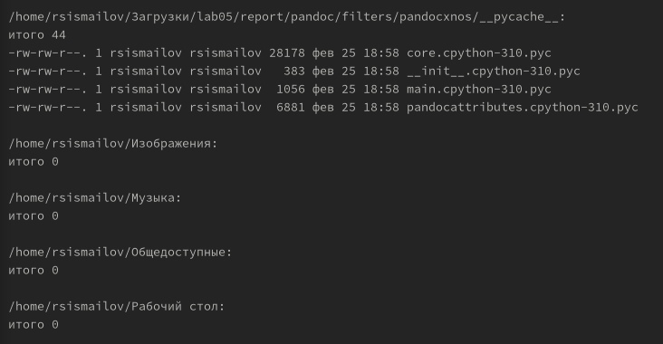

Figure 1: 1

Выводим имена всех файлов из file.txt, имеющих расширение .conf, после чего записала их в новый текстовой файл сonf.txt

(рис. 2).

Figure 2: 2

Figure 2: 2

Определяем, какие файлы в домашнем каталоге имеют имена, начинающиеся с символа с

(рис. 3).

Figure 3: 3

Figure 3: 3

Выводим на экран имена файлов из каталога /etc, начинающиеся с символа h

(рис. 4).

Figure 4: 4

Figure 4: 4

Запустим в фоновом режиме процесс, который будет записывать в файл ~/logfile файлы, имена которых начинаются с log. Затем удалим файл ~/logfile (рис. 8).

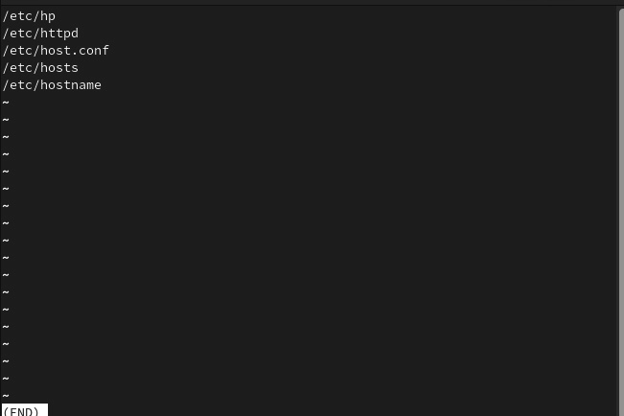

Figure 5: 5

Запустим из консоли в фоновом режиме редактор gedit. Также используя команду ps, конвейер и фильтр grep определим идентификатор процесса

После прочтения man kill используем эту команду и идентификатор процесса gedit для завершения процесса gedit

(рис. ??).

Figure 6: 6

Figure 6: 6

выпонляем df и du

(рис. ??).

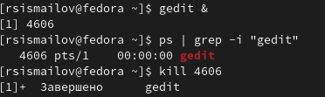

Figure 7: 7

(рис. ??).

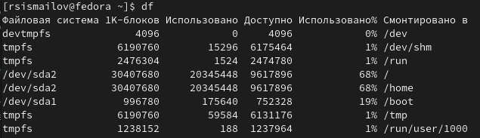

Figure 8: 8

# 4 Ответы на контрольные вопросы

Какие потоки ввода вывода вы знаете? Разделяют два вида потоков ввода/вывода: байтовые и символьные.  
Объясните разницу между операцией > и >>.  
  
 : Перезаписывает существующий файл или создает файл, если файл с указанным именем отсутствует в каталоге.  
  
 : добавляет существующий файл или создает файл, если файл с указанным именем отсутствует в каталоге.  
  
Что такое конвейер? Конвейер (англ. pipeline) в терминологии операционных систем семейства Unix — некоторое множество процессов, для которых выполнено следующее перенаправление ввода-вывода: то, что выводит на поток стандартного вывода предыдущий процесс, попадает в поток стандартного ввода следующего процесса.  
Что такое процесс? Чем это понятие отличается от программы? Компьютерная программа сама по себе — лишь пассивная последовательность инструкций. В то время как процесс — непосредственное выполнение этих инструкций. Также, процессом называют выполняющуюся программу и все её элементы: адресное пространство, глобальные переменные, регистры, стек, открытые файлы и так далее.  
Что такое PID и GID? Идентификатор родительского процесса (PPID). Новый процесс создается путем клонирования одного из уже существующих процессов. Исходный процесс в терминологии UNIX называется родительским, а его клон - порожденным. Помимо собственного идентификатора, каждый процесс имеет атрибут PPID, т.е. идентификатор своего родительского процесса. Идентификатор группы GID и эффективный идентификатор группы (EGID) GID - это идентификационный номер группы данного процесса. EGID связан с GID также, как EUID с UID.  
top − это консольная программа, которая показывает список работающих процессов в системе. Программа в реальном времени отсортирует запущенные процессы по их нагрузке на процессор. htop − это продвинутый консольный мониторинг процессов. Утилита выводит постоянно меняющийся список системных процессов, который сортируется в зависимости от нагрузки на ЦПУ. Если делать сравнение с top, то htop показывает абсолютно все процессы в системе, время их непрерывного использования, загрузку процессоров и расход оперативной памяти  
find − это команда для поиска файлов и каталогов на основе специальных условий. Ее можно использовать в различных обстоятельствах, например, для поиска файлов по разрешениям, владельцам, группам, типу, размеру и другим подобным критериям. Команда find имеет такой синтаксис: find [папка] [параметры] критерий шаблон [действие] Папка − каталог в котором будем искать Параметры − дополнительные параметры, например, глубина поиска, и т д Критерий − по какому критерию будем искать: имя, дата создания, права, владелец и т д. Шаблон – непосредственно значение по которому будем отбирать файлы. Основные параметры: • -P никогда не открывать символические ссылки • -L - получает информацию о файлах по символическим ссылкам. Важно для дальнейшей обработки, чтобы обрабатывалась не ссылка, а сам файл. • -maxdepth - максимальная глубина поиска по подкаталогам, для поиска только в текущем каталоге установите 1. • -depth - искать сначала в текущем каталоге, а потом в подкаталогах • -mount искать файлы только в этой файловой системе. • -version - показать версию утилиты find • -print - выводить полные имена файлов • -type f - искать только файлы • -type d - поиск папки в Linux Основные критерии: • -name - поиск файлов по имени • -perm - поиск файлов в Linux по режиму доступа • -user - поиск файлов по владельцу • -group - поиск по группе • -mtime - поиск по времени модификации файла • -atime - поиск файлов по дате последнего чтения • -nogroup - поиск файлов, не принадлежащих ни одной группе • -nouser - поиск файлов без владельцев • -newer - найти файлы новее чем указанный • -size - поиск файлов в Linux по их размеру Примеры: find ~ -type d поиск директорий в домашнем каталоге find ~ -type f -name ".*" поиск скрытых файлов в домашнем каталоге  
Файл по его содержимому можно найти с помощью команды grep: «grep -r "слово/выражение, которое нужно найти"».  
Утилита df, позволяет проанализировать свободное пространство на всех подключенных к системе разделах.  
При выполнении команды du (без указания папки и опции) можно получить все файлы и папки текущей директории с их размерами. Для домашнего каталога: du ~/  
Основные сигналы (каждый сигнал имеет свой номер), которые используются для завершения процесса: • SIGINT – самый безобидный сигнал завершения, означает Interrupt. Он отправляется процессу, запущенному из терминала с помощью сочетания клавиш Ctrl+C. Процесс правильно завершает все свои действия и возвращает управление; • SIGQUIT – это еще один сигнал, который отправляется с помощью сочетания клавиш, программе, запущенной в терминале. Он сообщает ей что нужно завершиться и программа может выполнить корректное завершение или проигнорировать сигнал. В отличие от предыдущего, она генерирует дамп памяти. Сочетание клавиш Ctrl+/; • SIGHUP – сообщает процессу, что соединение с управляющим терминалом разорвано, отправляется, в основном, системой при разрыве соединения с интернетом; • SIGTERM – немедленно завершает процесс, но обрабатывается программой, поэтому позволяет ей завершить дочерние процессы и освободить все ресурсы; • SIGKILL – тоже немедленно завершает процесс, но, в отличие от предыдущего варианта, он не передается самому процессу, а обрабатывается ядром. Поэтому ресурсы и дочерние процессы остаются запущенными. Также для передачи сигналов процессам в Linux используется утилита kill, её синтаксис: kill [-сигнал] [pid_процесса] (PID – уникальный идентификатор процесса). Сигнал представляет собой один из выше перечисленных сигналов для завершения процесса

# 5 Выводы

Я ознакомился с инструментами поиска файлов и фильтрации текстовых данных. Приобрел практические навыки: по управлению процессами (и заданиями), по проверке использования диска и обслуживанию файловых систем.